**Инструкция по настройке универсального модема/роутера ZyXEL Keenetic VOX для работы в сети ОАО «Башинформсвязь»**

1. MetroEthernet (разъем «Интернет2»).

2. Подключить компьютер в любой порт «Домашняя сеть» (1-3).

3. Настроить сетевую карту компьютера.

4. Подключить телефонный аппарат в порт «Телефон1».

5. Включить питание роутера.

6. Запустить на компьютере интернет браузер и ввести адрес «192.168.1.1».

7.Для защиты от взлома роутера при первоначальном включении ОБЯЗАТЕЛЬНО установить нетривиальный (отличный от «admin» «password» «1234» «123456» и т.п.) пароль администратора. Для легкого запоминания возможно использование «admin347».

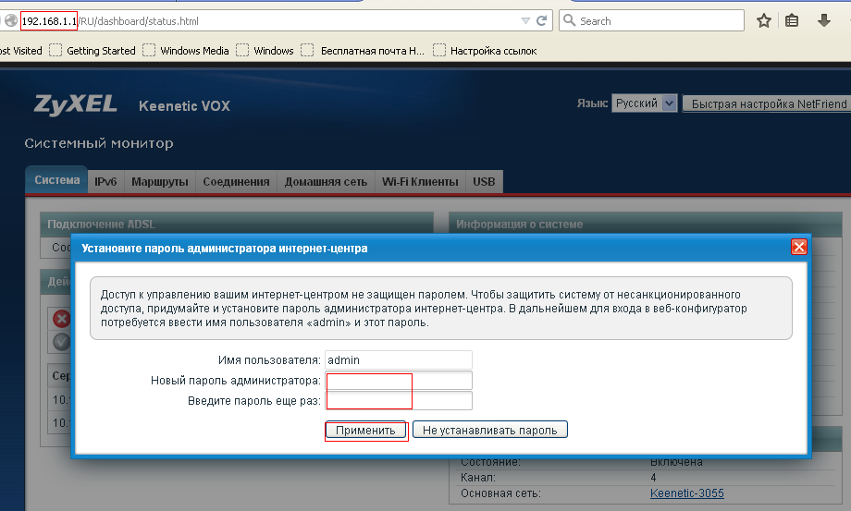

Внимание: При указании другого пароля группа IP-телефония не сможет зайти удалено.

8.Проверить версию прошивки



Если версия ниже «2.04 C6» необходимо обновить прошивку. Файл прошивки взять на сайте http://mir.bashtel.ru или на сайте производителя ZyXEL (http://zyxel.ru/keenetic-vox). **ВНИМАНИЕ**: если исходная прошивка «2.04 B0» (см. п. 9), то размер файла с обновлением должен быть менее 7 Мб.!!! Для обновления прошивки войти в раздел «Система», страница «Конфигурация», «firmware»:

9. Перепрошивка ZyXEL Keenetic VOX

Зайти в раздел «Система» страница «Конфигурация» выбрать «firmware»

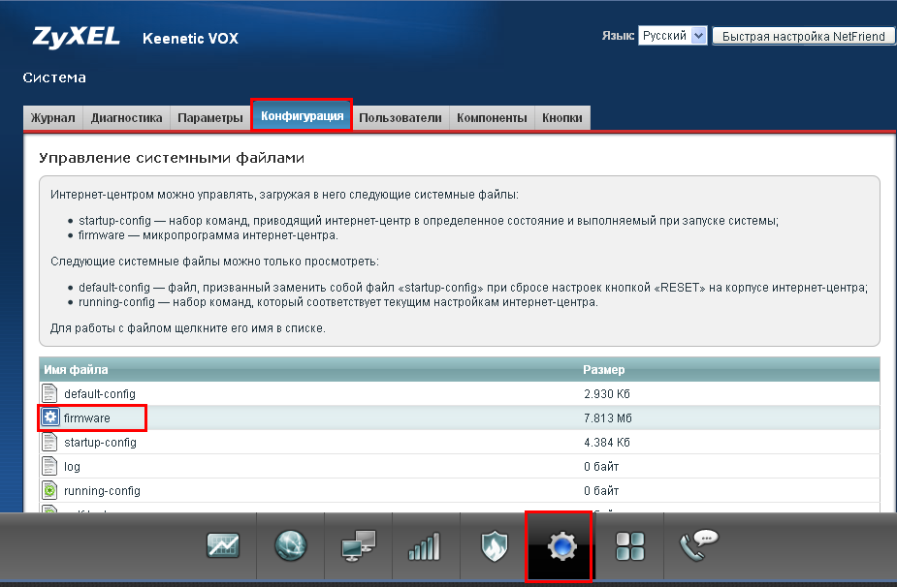

Выбрать файл, нажать кнопку «Заменить» и дождаться окончания процесса обновления и перезагрузки.

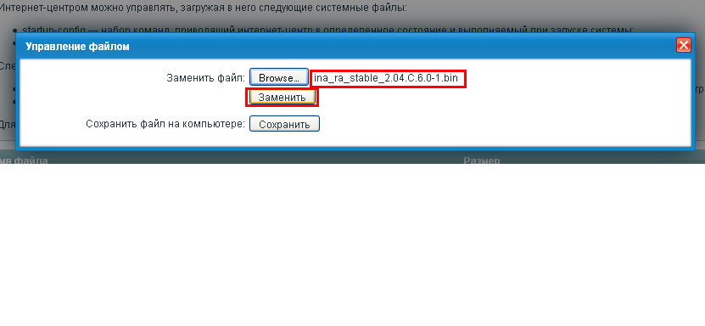

10. Автоматическая настройка роутера

Далее для настройки роутера пользоваться мастером настройки (Кнопка «Быстрая настройка NetFriend» в правом верхнем углу).

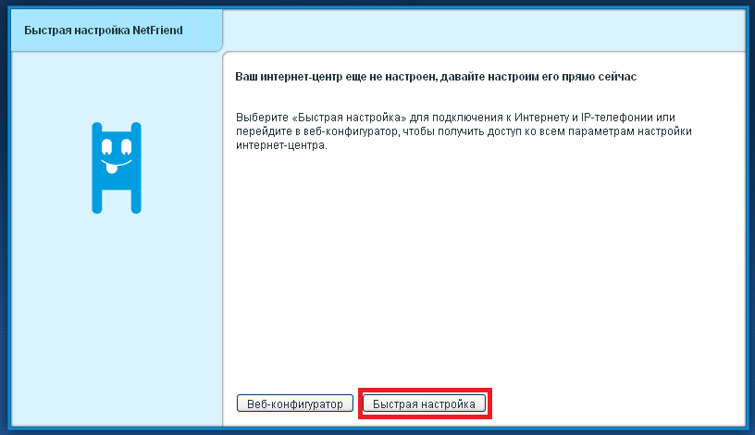

При подключенной сети «Башинформсвязь» роутер автоматически определит тип подключения (ADSL или Ethernet). Нажать «Далее»

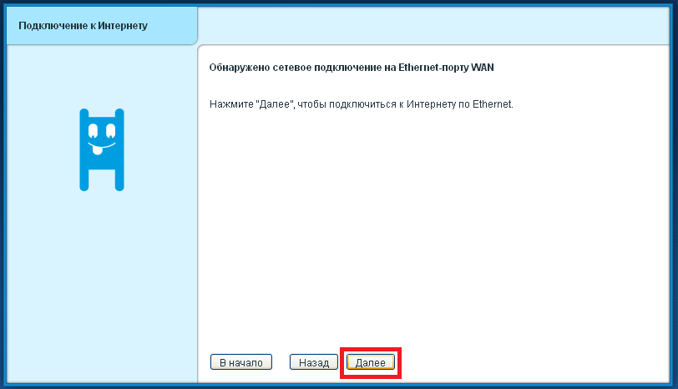

11. Для ввода данных выбрать страну «Россия», населенный пункт: Уфа (для Уфы) или любой населенный пункт РБ (для других городов и районов РБ).

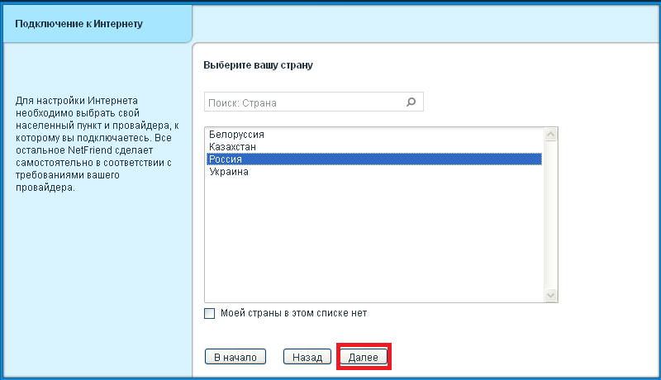

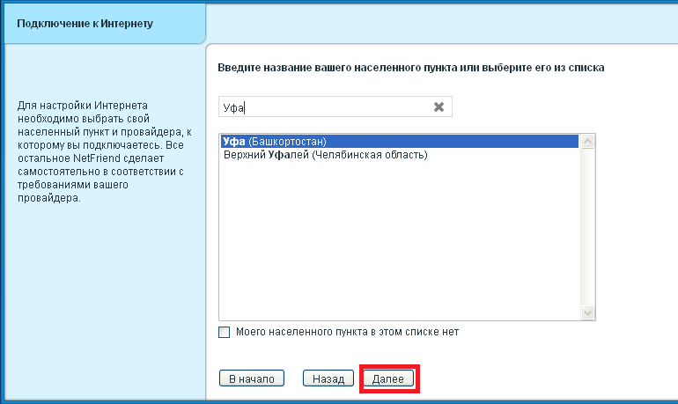

Нажать «Далее».

14. Выбрать провайдера «Bashtel».

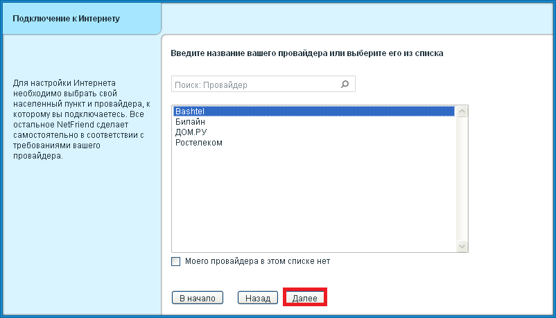

Нажать «Далее».

15. Далее ввести всю запрашиваемую информацию (указание корректного логина и пароля для Интернета и телефонии ОБЯЗАТЕЛЬНО).

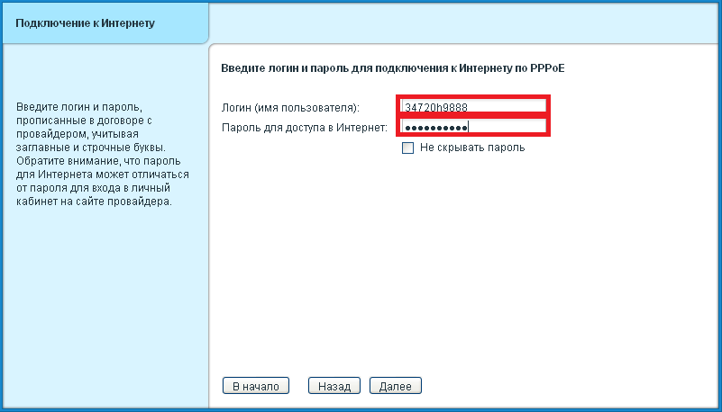

Нажать «Далее».

16. Если у абонента есть услуга Метрофон, необходимо выставить галку на «Я подписан на услугу телефонии», ввести номер телефона в поле SIP ID (Логин) в формате 347xxxxxxx и пароль, указанный в КСИ

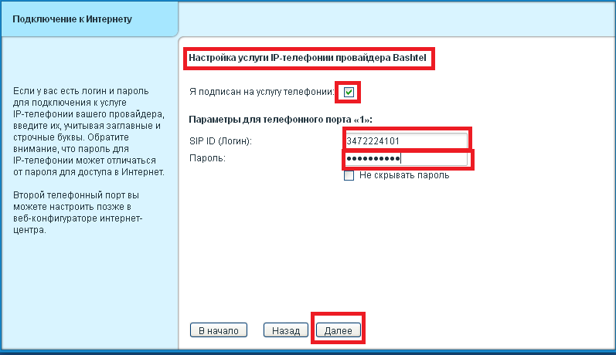

17. Дождаться подключения к интернету. Без подключения завершение настройки невозможно! Если будет предложено обновить прошивку через интернет, согласиться (кнопка «Обновить»).

18. **ОБЯЗАТЕЛЬНО!!!**На роутере необходимо настраивать удаленный доступ. Для этого переходим в раздел «Безопасность» открываем страницу «Межсетевой экран». В правилах для интерфейса выбираем нужный интерфейс.

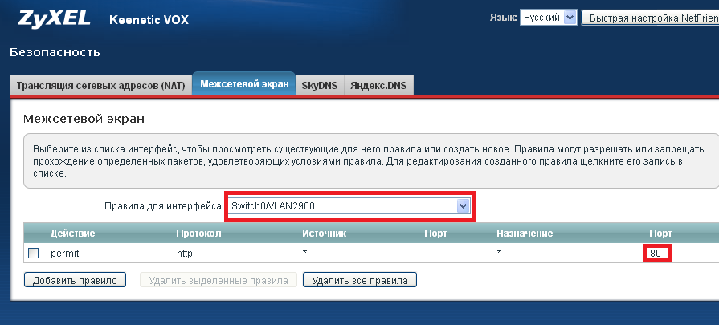

Затем необходимо «Добавить правило», выбрать протокол TCP/80-Передача страниц WWW (HTTP)

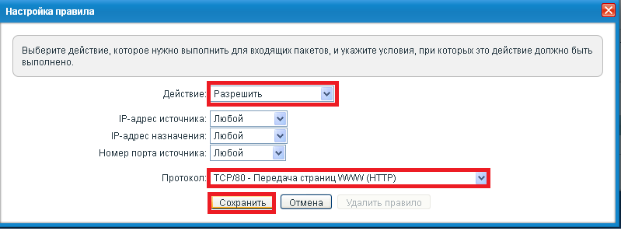

Нажать «Сохранить».

19. При успешном окончании настройки будет выдано соответствующее сообщение.

20. **Настройка услуги «Метрофон»**

Для настройки услуги «Метрофон» вручную, **c услугой IP-TV то указываем Vlan**.

Необходимо осуществить следующие настройки

21. Проверить прошивку п.8

22.Зайти в раздел интернет страница IPoE или ADSL в зависимости от СПД.

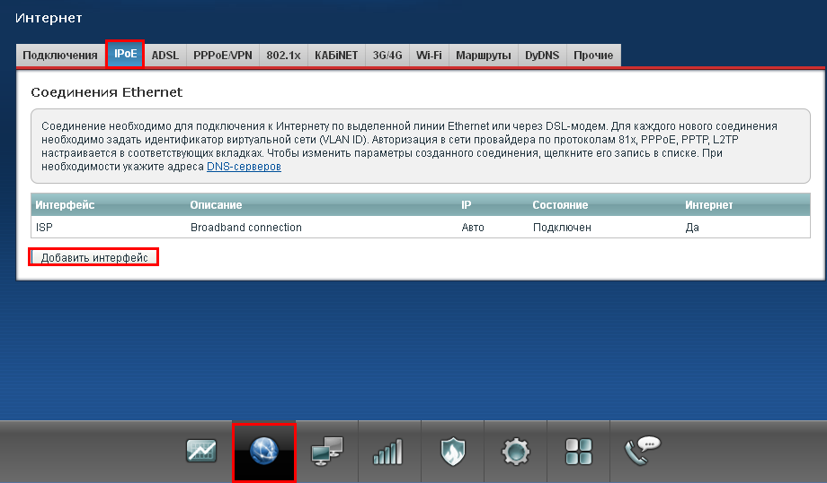

22.1 Настройка IPoE нажать «Добавить интерфейс», откроется следующее

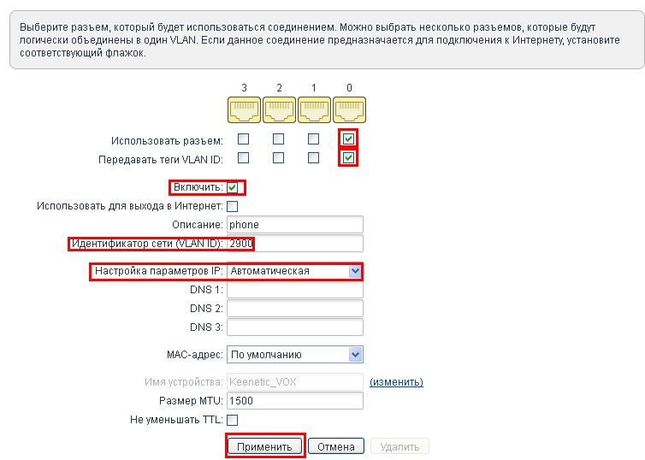

Включить интерфейс нажав на галку, указать идентификатор сети (VLAN ID) для услуги Метрофон указан в КСИ. Нажать «Применить».

23.Перейти в раздел «Телефон» страница «Линия 1», указать SIP ID/Имя пользователя, Отображаемое имя и Имя в формате 347xxxxxxx, ввести пароль.

Указать основной сервер SIP

Сервер регистрации SIP: 10.50.0.250

Прокси сервер SIP: 10.50.0.250

Порт 5060

Настроить группу кодеков.

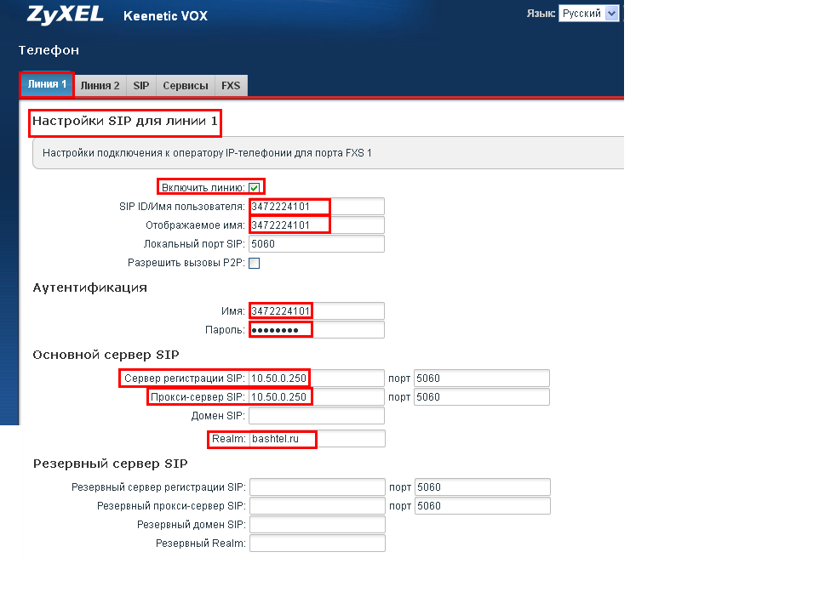

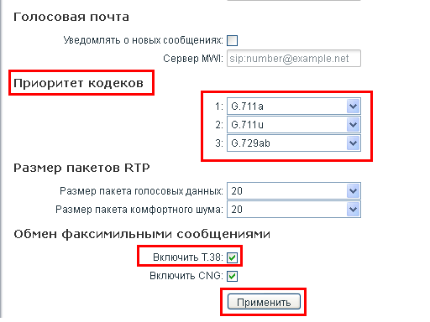

Нажать «Применить»

24. Зайти в раздел «Телефон», открыть страницу SIP, выбрать интерфейс «Switch0/VLANx» и изменить диапазон RTP пакетов

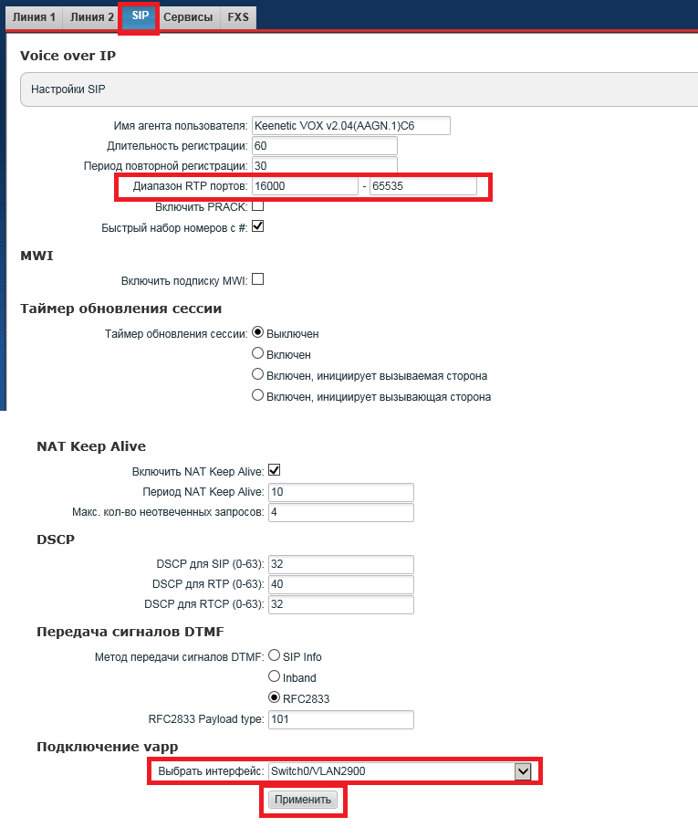

Нажать «Применить»

**Если Метрофон настраивается без IP-TV, то необходимо убрать тегирование - меню «Интернет» вкладка «IPoE»**

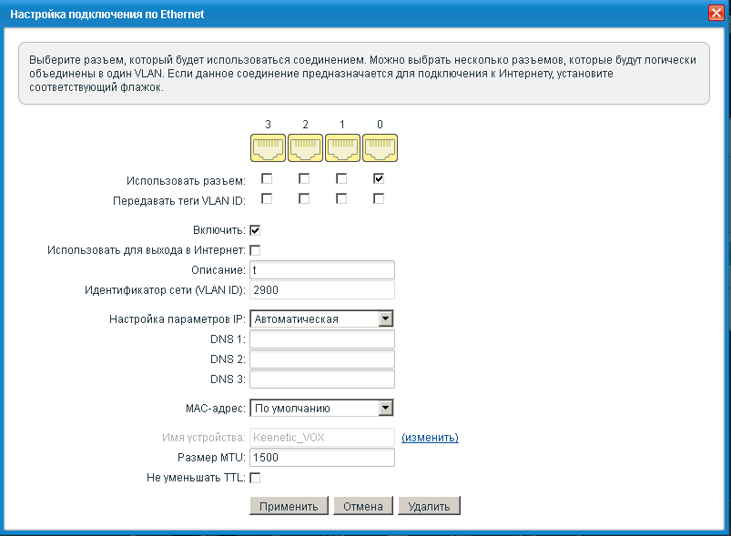

25.Перейти в п.18 для настройки удаленного доступа.

26. Во разделе «Безопасность» открыть порты UDP

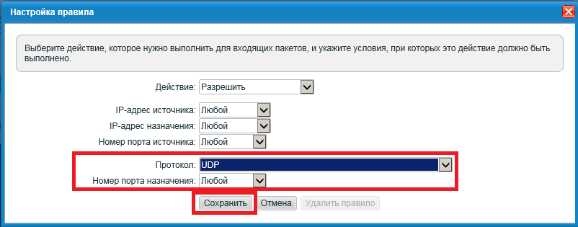

Перезагрузить устройство кнопкой. Проверить входящую исходящую связь.

Если нет регистрации и нет исх. и вх. Необходимо проверить настройки в меню «Безопасность» вкладка «Межсетевой экран»

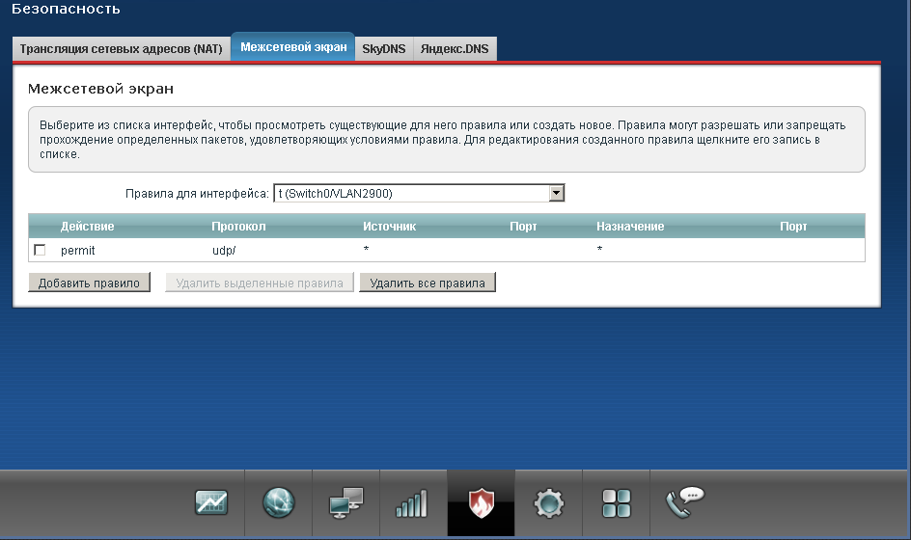

Добавляем правила

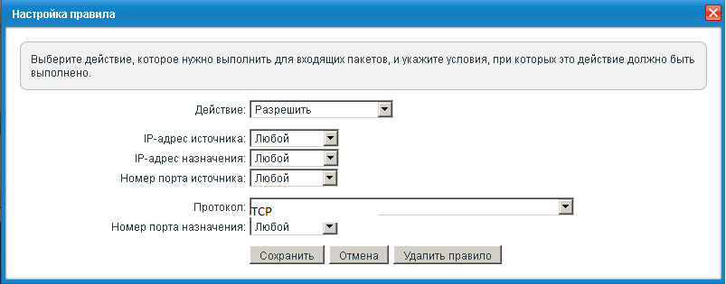

выбрать протокол TCP/80-Передача страниц WWW (HTTP)

